News +++ Formnext
Frankfurt, 17. – 20. November 2026

Formnext 2026 eröffnet Call for Speakers für das Bühnenprogramm
Frankfurt am Main, 16.04.2026. Die Formnext gestaltet auch 2026 ein hochwertiges Vortragsprogramm, das die wichtigsten technologischen, wirtschaftlichen und anwendungsorientierten Themen der Additiven Fertigung bündelt. Der Call for Speakers startet ab sofort und richtet sich an Experten aus Industrie, Forschung und Praxis, die ihre Entwicklungen, Erkenntnisse oder Best Practices dem internationalen Fachpublikum der Formnext vorstellen möchten.
Das Vortragsprogramm zählt seit Jahren zu den zentralen Elementen der Formnext und bietet den Messebesuchern die Möglichkeit, ihr Fachwissen gezielt zu erweitern, neue Impulse für ihre Anwendungen zu gewinnen und wertvolle Kontakte innerhalb der AM‑Community zu knüpfen. „Unser Bühnenprogramm schafft eine vielseitige Plattform für echten Wissens- und Erfahrungsaustausch und trägt wesentlich dazu bei, die industrielle Nutzung additiver Technologien weiter voranzubringen“, erklärt Christoph Stüker, Vice President Formnext, Mesago Messe Frankfurt GmbH.

Thematische Schwerpunkte und Bühnenformat 2026

Das Programm wird thematisch strukturiert und orientiert sich an den aktuellen Entwicklungen und Fragestellungen der AM-Industrie. Ein besonderer Fokus liegt dabei auf tragfähigen Business Cases, die den wirtschaftlichen Nutzen additiver Technologien transparent machen und praxisnah aufzeigen, wie sich AM erfolgreich in industrielle Wertschöpfung integrieren lässt. Das Bühnenprogramm umfasst die folgenden Themen:

Technologie & Industrialisierung (unter anderem):
- Automatisierung und skalierbare Produktionsprozesse
- Design for AM
- Emerging Technologies (z.B. Bioprinting, Foodprinting, Pharma)
- Einsatz von Künstlicher Intelligenz in Design, Prozessführung und Sicherheit
- Erfolgsmodelle und Geschäftsstrategien in der AM‑Industrie
- Industrialisierung von AM
- Investment, Finanzierung, Wachstum und Marktentwicklungen
- Lieferkettenmanagement inklusive Cyber Security
- Nachhaltige Fertigungskonzepte und neue Materialien
- Skills und Talent

Anwendungen & Branchen (unter anderem):
- Architektur und Bauindustrie
- Automotive, Transport und Mobilität
- Energie, Öl und Gas
- Luft- und Raumfahrt
- Maschinen- und Anlagenbau
- Medizintechnik und Dental
- Offshore und Marine
- Security und Defense
- Werkzeug- und Formenbau

Das Programm der Formnext 2026 verteilt sich auf zwei Bühnenformate: die Industry & Application Stage und die Technology Stage. Die Industry & Application Stage beleuchtet zentrale Fragestellungen der Additiven Fertigung aus einer industriellen, strategischen und anwendungsbezogenen Perspektive. Hier diskutieren Branchenvertreter, Technologieexperten und Anwender aktuelle Entwicklungen, präsentieren praxisnahe Business Cases und geben Einblicke in Trends, Herausforderungen und Best Practices der industriellen AM-Anwendung. Die Bühne bleibt damit ein integraler Treffpunkt für Wissenstransfer und fachlichen Austausch. Ergänzend dazu bietet die Technology Stage ausstellenden Unternehmen eine Plattform, um ihre neuesten Produkte, Lösungen und Innovationen entlang der AM-Wertschöpfungskette vorzustellen. Sie schafft Raum für technologieorientierte Präsentationen und Produktneuheiten aus dem Ausstellerumfeld – von neuen Maschinen und Materialien über Softwarelösungen bis hin zu Prozessinnovationen.

Teilnahme und Bewerbung

Der Call for Speakers ist ab sofort geöffnet und richtet sich an alle, die ihre Expertise und Erfahrungen mit den internationalen Fertigungs-Experten und der AM‑Community teilen möchten. Eine Teilnahme bietet die Möglichkeit, sich als Fachexperte zu positionieren, neueste Entwicklungen vorzustellen und das Netzwerk in einem hochrelevanten Umfeld zu erweitern. Bewerbungen können bis zum 30. Juni 2026 eingereicht werden.

Weitere Informationen sowie das Bewerbungsformular finden sich unter:
www.formnext.com/callforspeakers

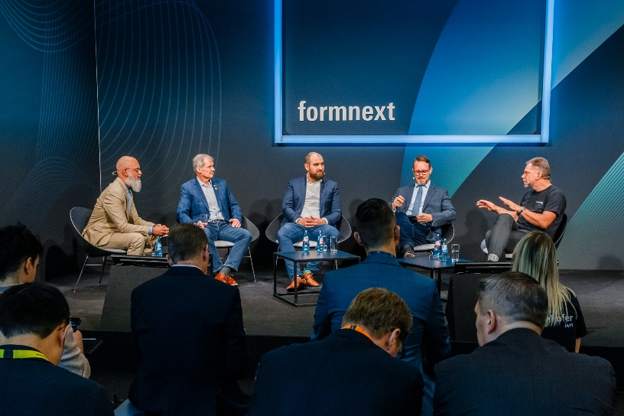
Paneldiskussion auf der Formnext 2025. Copyright Formnext Mesago Messe Frankfurt, Marc Jacquemin

Formnext
International exhibition and convention on the next generation of manufacturing technologies
Die Formnext findet statt vom 17. - 20. November 2026.

Presseinformationen und Fotomaterial:
Presse - Formnext

Links zu den Webseiten:
Formnext – Hub for Additive Manufacturing
https://www.facebook.com/formnext
https://www.linkedin.com/showcase/formnext
https://www.instagram.com/formnext/

Ihr Kontakt:
Franziska Richter Levin
Telefon: +49 711 61946-574
Franziska.Richter-Levin@mesago.com
Mesago Messe Frankfurt GmbH
Rotebühlstraße 83 -85
70178 Stuttgart
www.mesago.com

Hintergrundinformation Formnext
Formnext ist der Hub für Additive Manufacturing, industriellen 3D-Druck und die nächste Generation intelligenter industrieller Fertigungs- und Herstellungsverfahren. Neben dem jährlichen Highlight, der Messe in Frankfurt, bieten wir unseren Kunden weltweit eine Vielzahl relevanter Einblicke, Informationen und Events rund um die Additive Fertigung sowie den vor- und nachgelagerten Prozesseschritten. Veranstalter der Formnext ist die Mesago Messe Frankfurt GmbH. (formnext.de)

Hintergrundinformation Mesago Messe Frankfurt GmbH
Die Mesago Messe Frankfurt GmbH ist seit 1982 auf B2B-Formate zu speziellen Technologie-Themen fokussiert. Ursprünglich aus dem Messe- und Kongresssektor hervorgegangen, bietet das Unternehmen durch konsequente Weiterentwicklung seines Portfolios heute weit mehr als die international etablierten Technologie-Events. Mesago vernetzt durch innovative Plattformen führende Akteure weltweit in Form branchenspezifischer Technology Hubs – rund um die Uhr, 365 Tage im Jahr. Diese Hubs umfassen neben der klassischen Expo und Konferenz sowohl digitale Events, vertiefende Wissensformate als auch umfassende Services, die gezielt auf die Bedürfnisse der einzelnen Branchen zugeschnitten sind.
So entsteht durch einen ganzjährigen Content-Fluss ein dynamischer Raum für Informationsaustausch und technologische Innovationen. Mit Blick auf die sich ständig wandelnden Bedürfnisse der Communities schafft Mesago durch zukunftsfähige Formate ideale Bedingungen – vor allem, um ein noch effizienteres Netzwerk rund um den Globus zu kreieren und stets auf dem aktuellen Stand der Entwicklungen zu sein. Ganz nach dem Unternehmens-Claim: “Connecting bright minds”.
Als Teil der Messe Frankfurt Group beschäftigt Mesago am Hauptsitz in Stuttgart rund 170 Mitarbeitende. (mesago.com)

Hintergrundinformation Messe Frankfurt
www.messefrankfurt.com/hintergrundinformation

Nachhaltigkeit Messe Frankfurt
www.messefrankfurt.com/sustainability-information
Hintergrundinformation AG Additive Manufacturing im VDMA e. V. (ideeller Träger der Formnext)
In der Arbeitsgemeinschaft Additive Manufacturing arbeiten rund 200 Unternehmen und Forschungsinstitute unter dem Dach des Verbands Deutscher Maschinen- und Anlagenbau (VDMA) zusammen. Anlagenbauer, Zulieferer von Komponenten und Materialien, industrielle Anwender aus dem Metall- und Kunststoffbereich, Dienstleister aus Software, Fertigung und Veredelung sowie Forscher verfolgen gemeinsam ein Ziel: Die Industrialisierung additiver Fertigungsverfahren. (am.vdma.org)

